Fejlesztői dokumentáció

Adatok: Név: Demény Máté, Tóth Iván

Email: [demeny.mate.krisztian2005@tanulo.boronkay.hu](mailto:demeny.mate.krisztian2005@tanulo.boronkay.hu)

toth.ivan.jozsef2005@tanulo.boronkay.hu

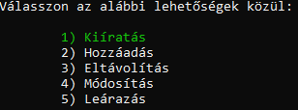

Mire jó a program? -a menüben a fel és le nyilakkal tudunk mozogni, a space-el választjuk ki a menüpontokat az enterrel pedig bezárjuk azt

-eltárolja egy szöveg fájlból az adatokat, amiket a programban törölni vagy módosítani tudunk vagy manuálisan hozzáadni többet.

-2 féleképp ki tudja listázni az adatokat, teljesen vagy egyszerre csak 10et, a nyilakkal pedig tudunk feljebb vagy lejjebb menni.

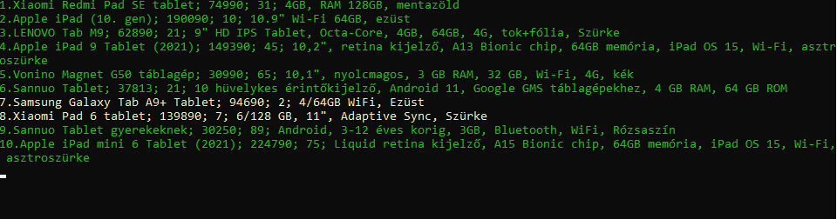

(részleges kiírásra példa)

-sima kiiratásnál a legallján kiirja a fogytán lévő termékeket

-a leárazás funkciót választva a menüben a rendszer a már elavult terméket listázza ki egy kedvezőbb áron

-a kilistázásnál a termékek 3 színben jelennek meg:

-piros: ha elfogyott a termék

-citromsárga: ha 10-nél kevesebb van

-zöld: ha 10-nél több van

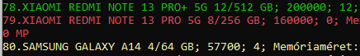

Fejlesztői környezet: -a teljes program a Visual Studio 2022-ben készült és Console.os használatra lett tervezve

Osztályok leírása: -a program egy osztály használ a ’Datas’-t, aminek 4 változója van, a string ’name’, amiben a termék nevét, a double’price’, amiben a termék árát, az int ’amount’ amiben a termék mennyiségét és a string ’parameters’ amiben a termék paramétereit tároljuk. Mind publikus.

-az osztálynak van egy statikus globális listája, amiben tároljuk az adatokat a szöveg fájlból. Ennek feltöltése így néz ki:

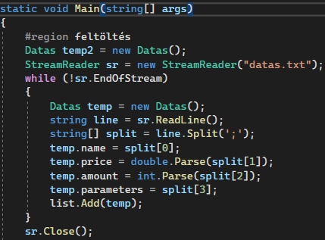

Függvények leírása: -az egész kódban 6 függvény van:

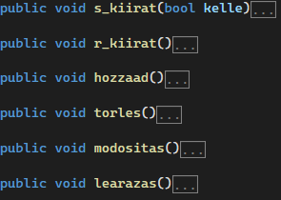

-az s_kiirat függvény az összes adatot kiiratja a listáról

-paramétere a ’kelle’ azt jelzi hogy a kiíratás menüből lett e meghívva, ilyenkor kiírja a fogytán lévő termékeket, de amikor a módosítás vagy törlés hivja meg ilyenkor nem írja ki

-az r_kiirat 10-es részletekben iratja ki az adatokat a listáról 1-ről indulva, majd a felhasználó fel és le mehet köztük

-a hozzáad opciónál ki lehet választani hány terméket akarunk hozzáadni, majd egyesével beírva az adatokat feltölthetjük a szöveg fájlba.

a törlés és módosítás nagyjából ugyanúgy működik kezelői felületből: a program kiírja az összes adatot a konzolra id számokkal, majd egy gomb lenyomásával beírhatjuk a módosítani/törölni kívánt termékek id-ját/jukat spacelval elválasztva.

-ha módosítást választottunk akkor felül kiírja a módosítás alatt lévő terméket és egyesével beírhatjuk az új adatokat a termék(ek)hez.

-a leárazás menüpontot választva a program felsorol 5 elavult terméket egy kedvezőbb áron.

Fejlesztési lehetőségek:

-a módosításnál legyen opció kihagyni adatokat ha nem akarunk mindent módosítani

